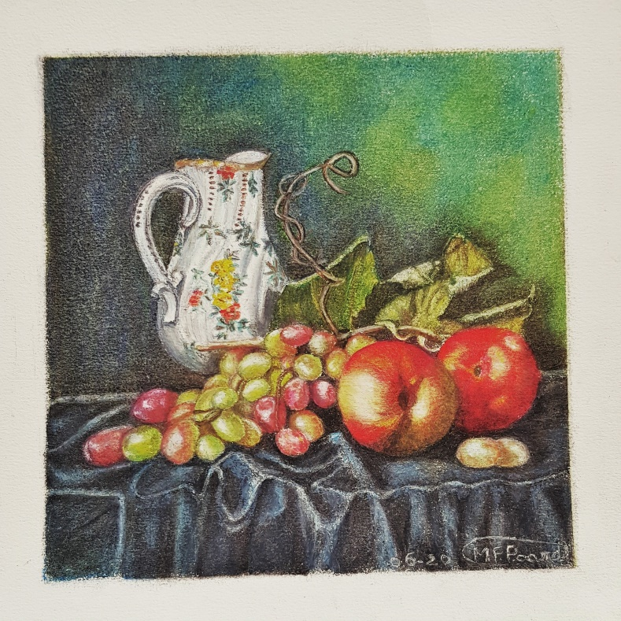

Vous êtes cordialement invités à l’exposition de
Marie-Françoise TONDEUR-POARD
qui se tiendra samedi 8 octobre 2022 de 10h à 18h
à la Maison Nicodème ,13 rue Diderot à LENS et
dimanche 9 octobre 2022 de 10h30 à 13h
à l’Eglise St Léger

